EXMO. SR. PRESIDENTE DA CÂMARA MUNICIPAL DE SUMARÉ

Indico ao Exmo. Sr. Prefeito Municipal, a ele solicitando e esse junto ao departamento competente, para que seja feita a **CONSTRUÇÃO DE CANALETAS** **no cruzamento da Rua 9, do Jardim Viel, com a Rua 1, do Jardim Amélia.**

O logradouro supramencionado encontra-se em péssimas condições de uso devido à falta de um declive canalizador para realizar a captação da água provinda da chuva, dificultando a vazão e, consequentemente, acumulando na via e deteriorando a pavimentação, tornando-a intransitável, além de incomodar muito os moradores da rua.

 O fluxo de veículos e pedestres é intenso naquele local, e os usuários enfrentam dificuldades em transitar por ali, exigindo-se o mínimo de condição de trafegabilidade, o que só será amenizado caso existam meios de canalização e escoamento direcionado para a via de captação das águas.

Sala de Sessões, 11 de agosto de 2020.

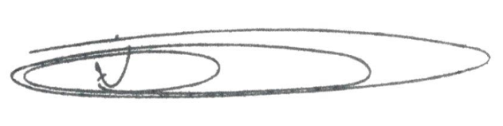

**NEI DO GÁS**

VEREADOR

*(Cidadania)*